

|  |
| --- |
| 2018-2019 |
| Project Ba3: Billy |
| 3ELICTE |

|  |
| --- |
|  |

3/04/2019

Daan Delabie

Thomas Feys

Niels Bauwens

Inhoud

1. Inleiding 2

2. Hardware 3

3.1 Arduino, motorDrivers en I/O-expanders 3

3.2 Sensoren 3

3.3 LED modules 3

3.4 Bluetooth module 3

3.5 LCD scherm 3

3.6 RFID module 3

3. Software 3

4. Uitbereiding 3

5. Kostberekening 3

6. Evaluatie 3

6.1 Moeilijkheden 3

6.2 Mogelijke verbeteringen 3

6.3 Taakverdeling 3

7. Besluit 3

# Inleiding

Zelfrijdende auto’s zijn de dag van vandaag een ‘hot topic’. Voor het bachelor project spelen we hier mooi op in. Het doel van dit project is om een miniatuur auto, genaamd Billy, te maken dat zelfstandig een parcours kan volgen. Dit parcours is afgebakend door twee witte lijnen op een zwarte ondergrond, verder staat er een stippenlijn in het midden van de weg. Op het parcours liggen een aantal RFID tags die dienen als checkpoints. Als een van deze checkpoints gedetecteerd wordt, dan wordt de ‘rijtijd’ uitgeschreven naar een LCD scherm.

Als startpunt werd een autootje gebruikt met vierwielaandrijving. Elk wiel kan voorwaarts of achterwaarts aangestuurd worden met verschillende snelheden. Initieel werd een Arduino en een motorshield gebruikt om de software te testen. Deze werd later vervangen door een zelfgemaakt PCB die alle functionaliteiten implementeert.

Als energiebron werd een lithium-polymeer-accu met 3 cellen voorzien. Deze werd bevestigd aan de onderzijde van de auto en levert een spanning van ongeveer 12 volt, die aan de hand van voltage regulators wordt omgezet naar de nodige spanningen.

Verder werden nog enkele extra functionaliteiten aangebracht. Zo is het mogelijk om de auto te starten en stoppen via een Bluetooth verbinding met een Android toestel. Op deze manier kunnen ook bepaalde parameters ingesteld worden.

De uiteindelijke opdracht bestaat eruit om de nodige hardware en software te ontwerpen en implementeren. Het uiteindelijke resultaat hiervan wordt beschreven in dit verslag. Eerst wordt de gemaakte hardware besproken. Daarna volgt een bespreking van de software implementatie. Hierop volgend worden de uitbreidingen besproken, zoals de Bluetooth connectie met een Android toestel. De kostenberekening is ook een belangrijk onderwerp. Voor dit project verkregen we een budget van 50 euro. Het verslag eindigt met een evaluatie en een besluit.

# Hardware

Op de auto zit heel wat hardware. Het belangrijkste onderdeel is de pcb die de Atmega, de motordrivers en de I/O-expanders bevat. Deze PCB bevindt zich centraal op de auto. Anderzijds zijn er twee gelijkaardige PCB’s die elk voorzien zijn van drie infra rood sensoren. Om te zien of deze sensoren tijdens het rijden een waarde inlezen, of met andere woorden een witte lijn detecteren, is de auto ook voorzien van twee kleine PCB’s met drie LED’s per PCB. Er werd ook een bluetooth module voorzien om de auto te starten, stoppen en bepaalde parameters aan te passen. Het LCD scherm dient om de gebruikte P, I en D waarde weer te geven. Deze geeft ook de tijd weer waarin de auto 1 volledig parcours aflegt. De tijd wordt opgemeten aan de hand van een RFID module en een MRFRC-522 card sensor module. Deze kaart ligt aan het begin of einde van het parcours.

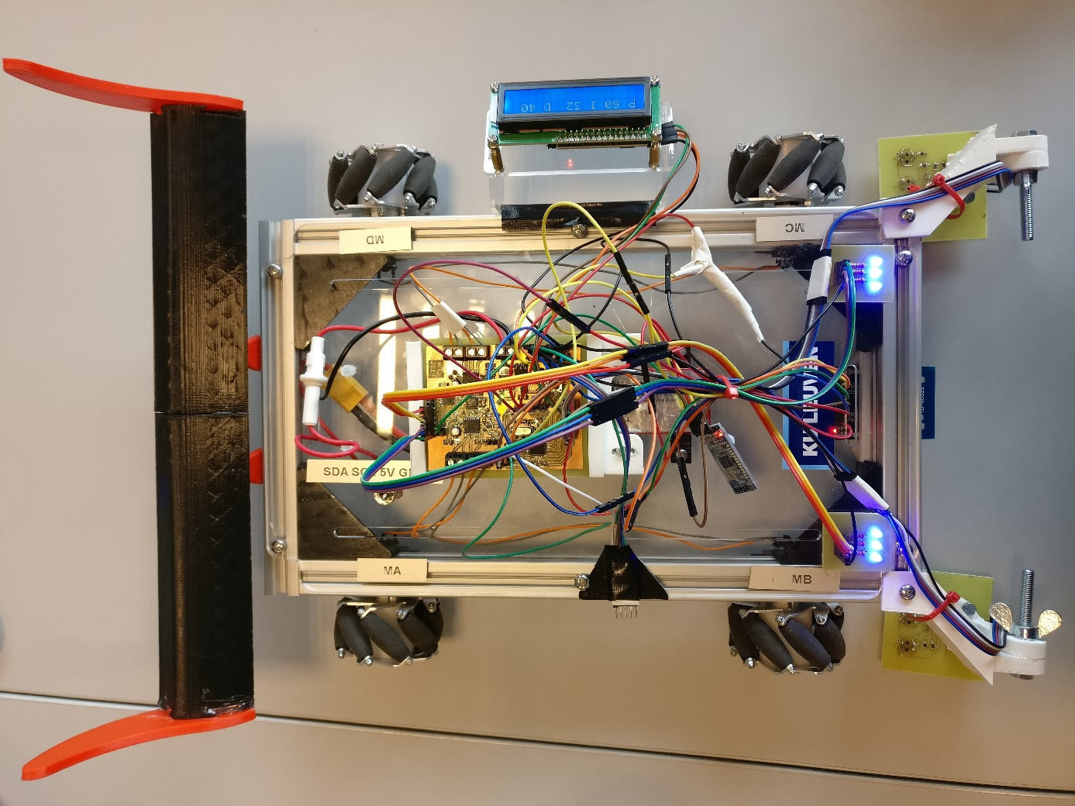

Programmeer connector

Bluetooth module

Atmega, motorDrivers en I/O-expanders

RFID module

LCD met I2C module

IR sensoren

LED modules

Figuur : Overzicht hardware

## 3.1 Atmega, motor drivers en I/O-expanders

### 3.1.1 Algemeen

Dit is de belangrijkste PCB van de auto. Deze bevat de Atmega waarop de software geschreven en verwerkt wordt, de motor drivers die de motors aansturen en de I/O expanders die op hun beurt de motor drivers aansturen en extra digitale I/O pinnen voorzien. De software kan worden geüpload via de daarvoor voorziene programmeer connector die verbonden wordt met RX, TX, RESET, 5V en GND.

De PCB wordt in drie delen verdeeld: de voedingsvoorziening (blauw), de motor drivers met de bijhorende I/O-expanders (geel) en het Atmega gedeelte (groen). Dit wordt weergegeven in figuur 2 op de volgende pagina.

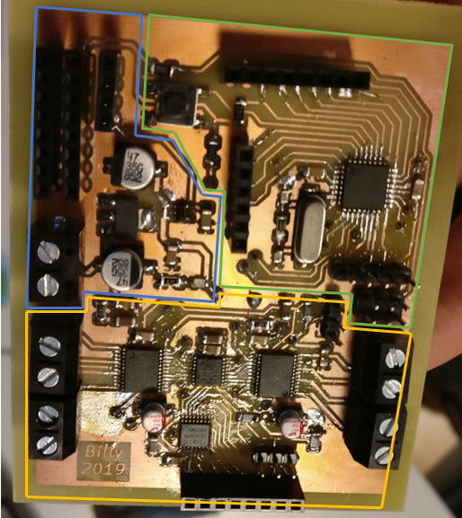

Figuur : PCB verdeeld in drie delen

### 3.1.2 Schema

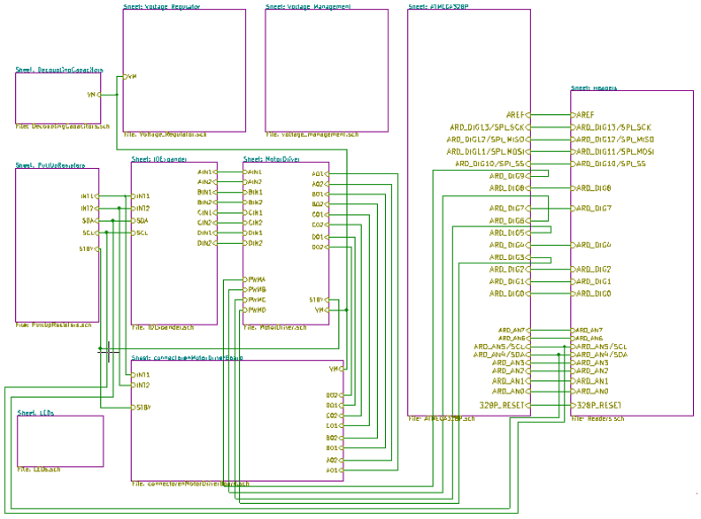

Figuur : Globaal schema

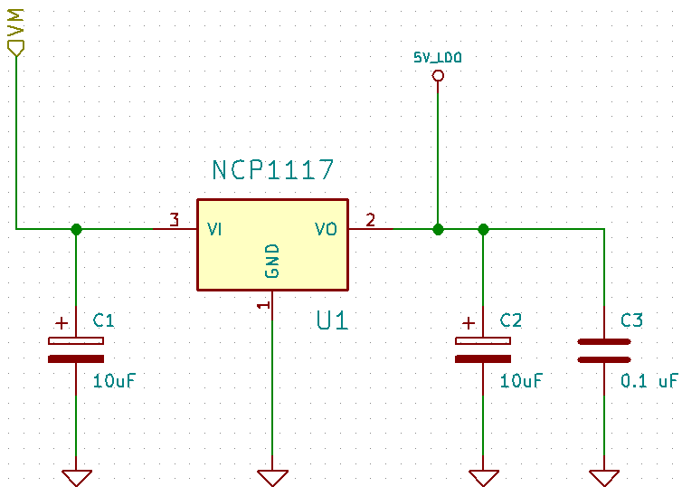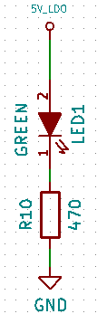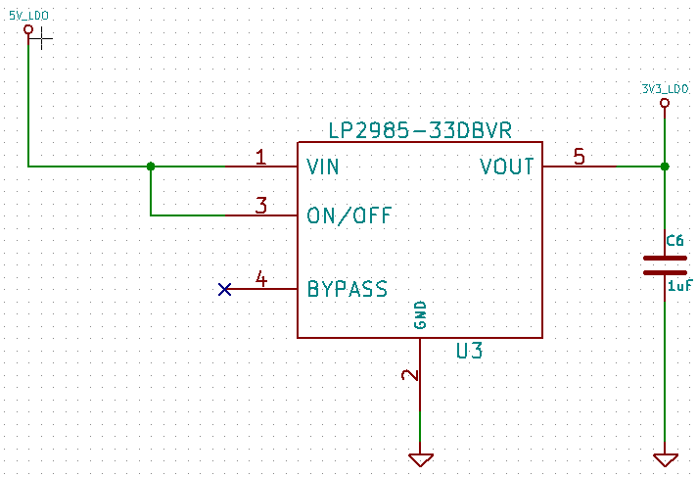

5V naar 3.3 V omzetting

Ontkoppel condensatoren

ON/OFF LED

12V naar 5V omzetting

12V naar 5V omzetting

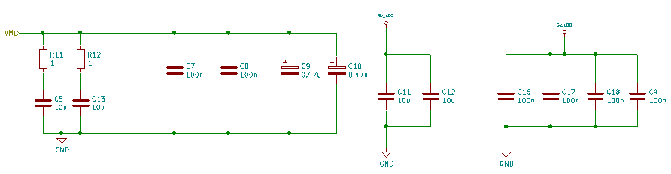

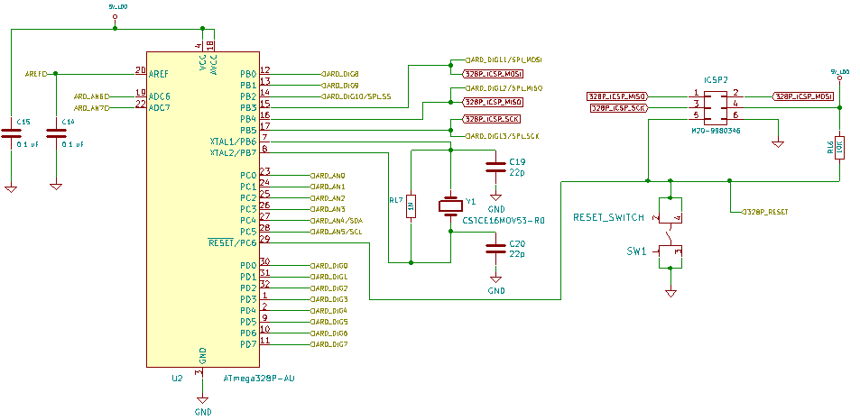

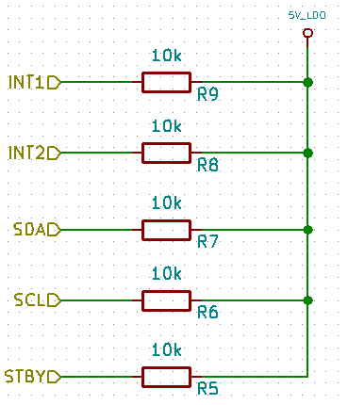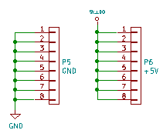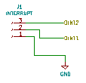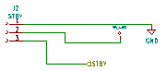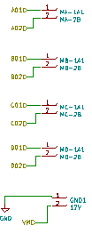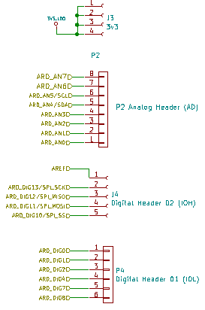

Pull-up weerstanden

Connectoren

Atmega328P

Figuur : Schema deel 1

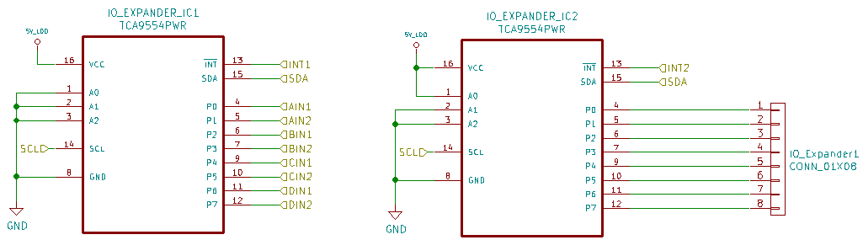

I/O-expanders

Motor drivers

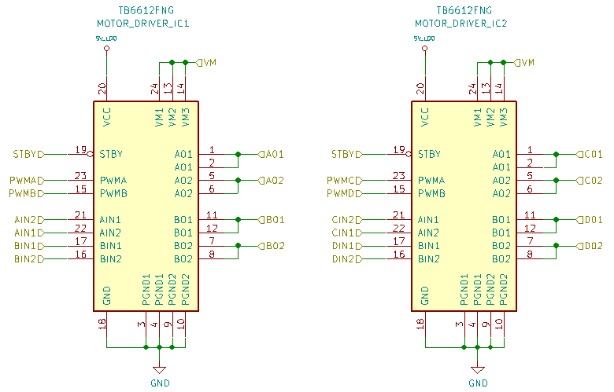

Figuur : Schema deel 2

In figuur 3 wordt de samenhang tussen de verschillende onderdelen van figuren 4 en 5 weergegeven. Het schema werd getekend met KiCAD. Enkele belangrijke componenten zijn de Atmega 328P, het kristal (CSTCE16MOV53-R0), de voltage regulators (NCP1117 en LP2985-33DBVR), de motor drivers (TB6612FNG) en de I/O-expanders (TCA9554PWR). De ontkoppeling van alle IC’s is ook van groot belang om storingen te vermijden. De afstand tussen het IC en de ontkoppelcondensatoren wordt zo klein mogelijk gemaakt.

### 3.1.3 Routing

Na het tekenen van het schema volgt de routing. De routing gebeurt dubbelzijdig en bevat 25 through hole via’s en 31 pinnen waarbij ook via’s samen met de pin naar de onderkant van de PCB worden geleid. Het is belangrijk om sommige baantjes (zoals de voeding) iets dikker te maken. Enkel de pinheaders en de terminal blocks zijn through hole componenten. Alle andere componenten zijn smd componenten. De afstand tussen het IC en de ontkoppelcondensatoren wordt zo klein mogelijk gemaakt om zo weinig mogelijk storing te verkrijgen. Er wordt ook een ground vlak toegevoegd. Dit vereenvoudigd de routing, zorgt voor minder interferentie door massalussen en vermindert crosstalk tussen parallelle lijnen.

De printplaat wordt opgedeeld in drie sectoren. Deze werden eerder besproken in paragraaf ‘3.1.1 Algemeen’. Op de volgende pagina volgt een afbeelding van het uiteindelijke resultaat van de routing.

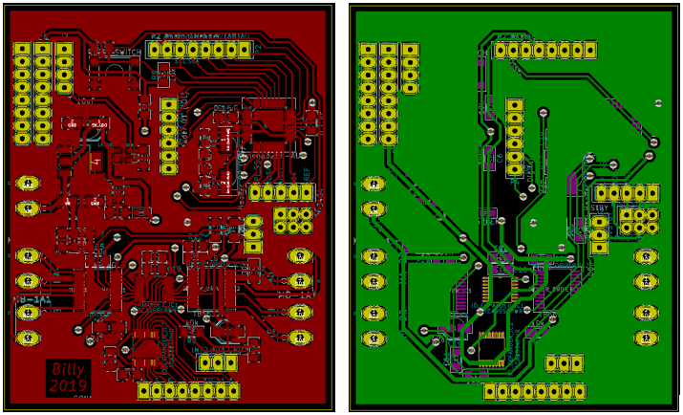

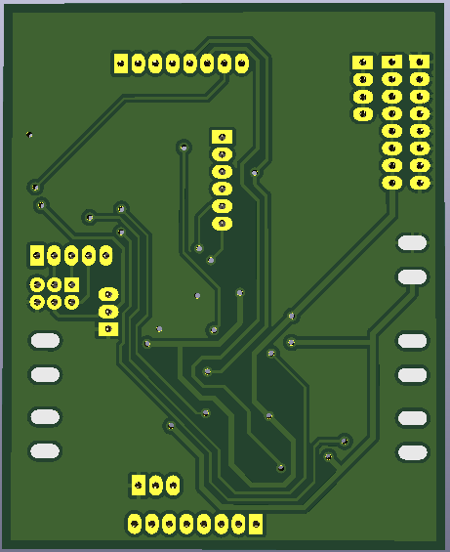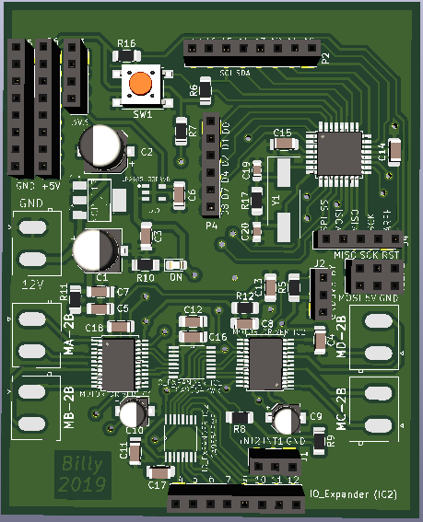Figuur : Routing PCB voorkant en achterkant

## 3.2 IR Sensoren

## 3.3 LED modules

## 3.4 Bluetooth module

## 3.5 LCD scherm

## 3.6 RFID module

# Software

# Uitbereiding

# Kostberekening

Zie Excel.

# Evaluatie

*hoe verliep het project, de werking met de wagentjes, de samenwerking in het team, de samenwerking met de coach, ... wat ging goed/kon beter.*

## 6.1 Moeilijkheden

## 6.2 Mogelijke verbeteringen

## 6.3 Taakverdeling

# Besluit